**תרגיל תכנון נתיב**

**סדרת הת"מ פסגות**

# תיאור המשימה

אתם המפקדים של ספנית חלל ידידותית שמשייטת בחלל.

אתמול הספינה הותקפה על ידי קבוצה של שודדי חלל שחטפו את אחד מאנשי הספינה. בזכות איתורי המודיעין האיכותיים של ספינת החלל, אתם מצליחים לאתר לאן נלקח הנחטף.  
עם זאת, מכיוון שהספינה שלכם לא מצוידת בכלי נשק – עליכם להצליח להגיע אל נקודת המטרה מבלי להתגלות ע"י החוטפים. לצערכם הרב, מערכי האויב כוללים מצבור לא קטן של אמצעי תצפית וגילוי אשק מקשים אליכם להגיע אל היעד.

לשמחתכם הרבה, התכוננתם לתרחיש כזה מראש והצלחתם לגבש סט של חוקי תנועה שאם תעקבו אחריהם, תצליחו לנוע ממקום למקום מבלי להתגלות ע"י האויב.

מערכי האויב כוללים שני סוגים של איומים:

* אזורים מוכי אסטרואידים
* אזורי תצפית

כמו כן, כיוון שלא נותר דלק רב במיכלי ספינת החלל שלכם, עליהם למצוא את המסלול קצר ככל הניתן!

# פרטים טכניים

## ספינת החלל

ספינת החלל נעה במהירות של 2,000 קמ"ש.  
המסלול שמבצעת הספינה מוגדר ע"י רצף של נקודות ביניהן הספינה נעה בקווים ישרים:

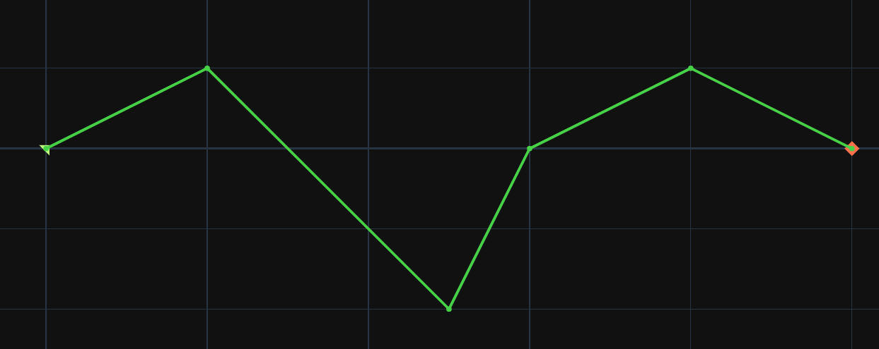

איור 1 - מסלול

בזכות מנגנוני תמרון חדישים, ספינת החלל מסוגלת לבצע כל פנייה.

## אזורים מוכי אסטרואידים (Asteroid zones)

יש ברשותכם מידע על אזורים מוכי אסטרואידים. אם תטוסו דרך אזור שכזה, קיים סיכוי גדול שספינת החלל שלכם תיפגע ע"י אסטרואיד ותיהרס. לכן, עליכם **להימנע לחלוטין** מכניסה לאזורים כאלו.

כל אזור מוכה אסטרואידים מוגדר ע"י פוליגון.

איור 2 - אזור מוכה אסטרואידים

## אזורי תצפית (Observation posts)

בחלל פזורים אזורי תצפית של מערך הגילוי של שודדי החלל. במרכז כל אזור שכזה ניצב תצפיתן בעל אמצעי מכשור מתקדמים שצופה במרחב סביבו. במידה והתצפיתן יזהה את ספינת החלל – הוא יעדכן את החוטפים שיברחו ממיקומם הנוכחי וכך המודיעין שלכם ייהרס. לכן, עליכם **להימנע לחלוטין** מכניסה לאזורים אלו.

כל אזור תצפית מוגדר ע"י מעגל.

איור 3 - אזורי תצפית

# התרגיל

## הרשמה

בשלב הראשון תידרשו להירשם למערכת.

לשם כך עליכם להריץ את הסקריפט 'registration.py' שנמצא בתיקייה הראשית ולהזין שם משתמש וסיסמא.

## מימוש הפתרון

בתיקייה algorithmics בקובץ navigator.py קיימת פונקציה בשם 'calculate_paths'. הפונקציה הזו מהווה את לב האלגוריתם ובה תממשו את הפתרון שתבחרו.

קלט:

* נקודת המוצא של החללית, בתור אובייקט Coordinate (יפורט בהמשך)
* נקודת היעד של החללית, בתור אובייקט Coordinate
* רשימת איומים מהם יש להיזהר, בתוך אובייקטי Enemy (יפורט בהמשך)

פלט:

רשימת נקודות (Coordinates) המגדירות את המסלול המוצע עבור החללית. החללית תנוע בקווים ישרים בין כל זוג נקודות סמוכות לאורך המסלול המתואר.  
המסלול חייב להתחיל מנקודת המקור ולהסתיים בנקודת היעד.

(כמו כן, פלט נוסף של פונקציה זו הוא אובייקט גרף. פלט זה אינו חובה והוא קיים במידה ותרצו לצייר גרפים כלשהם על גבי התרחיש – פירוט נוסף בהמשך)

**שימו לב!**עליכם לממש אלגוריתם אחד הרלוונטי לכל התרחישים שיוצגו בהמשך, ולא לנבות אלגוריתם נפרד לכל תרחיש ותרחיש.  
כמובן – מומלץ להתחיל בפתרון תרחיש ייעודי לתרגיל הראשון, אך המטרה היא לאורך היום לבצע התאמות בכדי לקבל אלגוריתם גנרי שיודע להתמודד עם כל תרחיש אפשרי, ולא לפתח סט של אלגוריתמים נפרדים.

## המחלקה Coordinate

לרשותכם מחלקה בשם Coordinate הממוקמת בקובץ algorithmic\utils\coordinate.py.  
מחלקה זו מממשת את אובייקט ה"נקודה במרחב" ומופע שלה מוגדר ע"י צמד כניסות x, y.

כמו כן, מימשנו עבורכם מראש מספר פעולות שניתן לבצע על אובייקטי קואורדינטה:

* בדיקת שוויון בין קואורדינטות
* פעולות חיבור, חיסור (בדומה לחשבון ווקטורי)
* פעולות כפל וחילוק בסקלר
* מדידת מרחק בין שתי קואורדינטות
* מדידת כיוון בין שתי קואורדינטות
* ועוד

מוזמנים לעבור על המחלקה באופן מעמיק יותר בכדי להכיר את הכלים שהיא מציעה עבורכם.

## המחלקה Enemy

לרשותכם מחלקה אבסטרקטית בשם Enemy הממוקמת בקובץ algorithmics\enemy\enemy.py.  
כמו כן, ממחלקה זו יורשות מחלקות נוספות שמתארות את האיומים שפורטו לעיל.

כעת, מחלקות אלו ריקות מכל לוגיקה והן מתפקדות בתור אוייבקטי מידע שמתארים את האיומים השונים – אתם מוזמנים לאורך העבודה להרחיב אותן במידת הצורך.

בקלט שפונקציית calculate_path תקבל, תהיה רשימה של אובייקטים מסוג זה.

## ספריות נוספות

בנוסף לקטעי הקוד שקיבלתם, אנחנו ממליצים לכם להשתמש בספריות חיצוניות נוספות שיאפשרו לכם לקבל פתרונות ממומשים לבעיות שתיתקלו בהן במהלך העבודה:

* Shapely

ספרייה גיאומטרית שמאפשרת עבודה עם צורות במישור ובעיקרן – נקודה, קטע, פוליגון ומעגל. הספרייה מאפשרת בנייה של צורות אלו והפעלה של מגוון פעולות גיאומטריות עליהן – איחוד, חיתוך וכו'.

* NetworkX

ספריית גרפים שמאפשרת בנייה של גרף ממכוון סוגים (למשל – מכוון או לא מכוון) והפעלה של סט אלגוריתמי גרפים מוכרים – כמו פירוק לרכיבי קשירות, זרימה מקסימלית ועוד.

אנחנו ממליצים לכם להיעזר בתיעודים של ספריות אלו בכדי להשתמש בהן בצורה יעילה. כמו כן, כאשר אתם נדרשים לממש משהו מעולמות תוכן אלו (גרפים/גיאומטריה אוקלידית) – נסו למצות את המיטב מספריות אלו ולחסוך לעצמכם עבודת מימוש מיותרת שתגזול מכם זמן יקר.  
מוזמנים להיעזר בחונכים במקרים שכאלו!

# אפליקציית תכנון נתיב

לרשותכם אפליקציה שתאפשר לכם לראות באופן ויזואלי את תוצרי האלגוריתם שלכם ולהפעיל אותו על התרחישים השונים.

## הרצת האפליקציה

בכדי להפעיל את האפליקציה עליכם להריץ את הקובץ app.py שנמצא תחת תיקיית algorithmics.  
לאחר מכן, פנו לדפדפן וגשו לכתובת 'localhost:7324'.

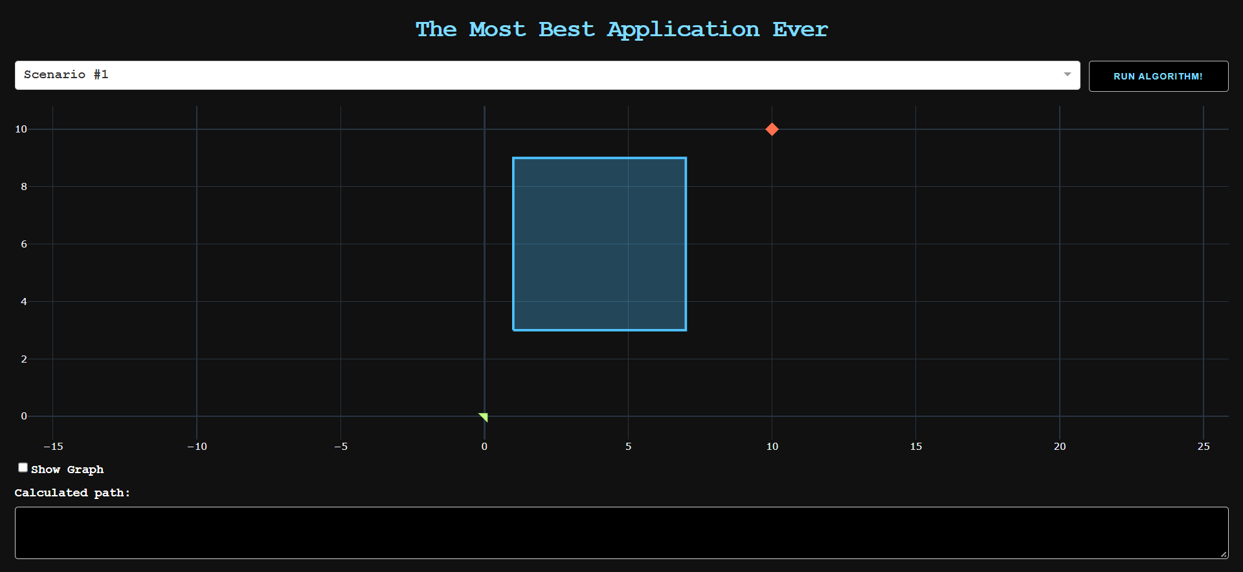

איור 4 - אפליקציית הרצת האלגוריתם

## שימוש באפליקציה

בחלקו העליון של המסך מופיעה רשימת התרחישים הקיימים ממנה תוכלו לבחור. בבחירת תרחיש תוכלו לראות את המפה שבמרכז המסך משתנה בהתאם לאיומים המופיעים באותו התרחיש. כמו כן על המפה מצוירים המקור (בירוק) והיעד (באדום).

בלחיצה על כפתור 'RUN ALGORITHM!' יופעל האלגוריתם **שאתם מימשתם** ובסוף הפעולה יוצג המסלול המחושב על האפליקציה בשני אופנים:

* בתא שבתחתית המסך יופיע פירוט של רשימת הנקודות לאורך המסלול
* על המפה יצויר המסלול שחושב.

שימו לב – האפליקציה תצייר כל מסלול שתחזירו, בין אם הוא חוקי או שלא. כמו כן, האפליקציה לא מתריעה על כישלון בהרצה האלגוריתם – לשם כך, השתמשו בconsole ההרצה בpycharm.

כמו כן, במידה ובמהלך הרצת האלגוריתם בחרתם להחזיר גרף כלשהו, סימון הערך 'Show Graph' יוסיף למפה את הגרף שביקשתם. שימו לב כי עבור גרפים גדולים, פעולה זו עלולה לקחת זמן.

## התרחישים

בכדי לבחון את איכות האלגוריתם שפיתחתם, תוכלו להריץ אותו על מספר תרחישים שנבחרו על ידנו. התרחישים כבר מוזנים אל תוך האפליקציה ותוכלו להפעיל את האלגוריתם שלכם על כל אחד מהם בכדי לבחון את התוצרים.

איור 5 - תרחיש 1

איור 6 - תרחיש 2

איור 7 - תרחיש 3

איור 8 - תרחיש 4

הערות:

1. התרחישים מסודרים על פי רמת קושי. אנחנו ממליצים להתחיל מפתרון אלגוריתם לתרחיש הראשון וממנו להתקדם הלאה על פי הסדר.

עם זאת, נסו כבר מלכתחילה לחשוב כיצד ניתן להכליל את האלגוריתמים שאתם מייצרים לתרחישים מתקדמים יותר.

1. ייתכן שלאורך היום נפתיע אתכם עם תרחישים נוספים 😊 צפו להפתעות!

# שרת הגשות

בנוסף לאפליקציה דרכה תפעילו את האלגוריתם ותראו איור של המסלול המתקבל, קיימת אפליקציה נוספת דרכה תגישו את המסלולים שחישבתם.

לאפליקציה זו שתי מטרות:

* בעזרת שרת ההגשות תקבלו חיווי האם המסלול שחישבתם אכן חוקי, ובמידה שלא – מדוע אינו חוקי (בקווים כלליים).
* באפליקציה זו יישמר המסלול הטוב ביותר של כל חניך, ותוכלו דרכה לראות את המסלולים האיכותיים ביותר שחושבו ע"י שאר הכיתה ולהשוות ביניהם לבין המסלול שלכם.

בכדי לפנות לשרת זה גשו לכתובת IP:8324 (כאשר IP היא כתובת הIP שכתובה על הלוח).

## התחברות לאפליקציה

בשלב הראשון תצטרכו להתחבר לאפליקציה:

איור 9 - חלונית ההתחברות לשרת ההגשות

ההתחברות מתבצעת ע"י שם המשתמש והסיסמא שבחרתם בתחילת היום. השרת יזכור את פרטי המשתמש שלכם כל עוד לא תסגרו את הדפדפן (משמע גם אם מרעננים את העמוד – לא תידרשו להכניס פרטים מחדש).

לאחר ההתחברות תוצג בפניכם האפליקציה:

איור 10 - שרת ההגשות

## שימוש בשרת ההגשות

שרת ההגשות מורכב מ4 חלקים עיקריים:

* בראש האפליקציה תוכלו לבחור את התרחיש עליו אתם רוצים לרוץ. בדומה לאפליקציה הראשונה – שאר האפליקציה תתאים את עצמה לתרחיש הנבחר. התרחישים ייטענו לאפליקציה זו מראש.
* במרכז המסך בחלק הימני, תוכלו לראות את התרחיש עצמו.
* במרכז המסך בחלק השמאלי, קיימת טבלה ובה 5 התוצאות הטובות שהושגו בינתיים עבור תרחיש זה.  
  מתחת אליה, קיימת שורה נוספת של הטבלה בה התוצאה הטובה ביותר ש**אתם השגתם** עד כה.  
  בלחיצה על אחד מתאי הטבלה (או על השורה שלכם), יוצג על המפה המסלול הנבחר.
* בתחתית המסך תוכלו להגיש מסלולים חדשים לבדיקה. לשם כך נדרש להעתיק לתא הקלט את פירוט המסלול, **כפי שהוא מוצג בתחתית האפליקציה הראשונה**, ולאחר מכן ללחוץ על כפתור 'SUBMIT!'.  
  לאחר ההגשה, יופיע מתחת לשורת הקלט פירוט המעיד על חוקיות המסלול שהגשתם. במידה והמסלול חוקי (והוא מהווה שיפור ביחס למסלול החוקי הטוב ביותר שהגשתם עד כה), הטבלה תתעדכן.

בהצלחה!

# שלב 2

בשלב זה, תצטרכו להתמודד עם סוג מכשול מתקדם יותר.

## איומי מכ"מ (Radar)

מכ"מ הוא מכשול מסוג מתקדם. הוא מוגדר, בדומה לאזור תצפית, ע"י מעגל:

איור 11 - תרחיש ובו מכ"מ

בניגוד למכשולים קודמים, התנועה בתוך מכ"מ **מותרת**, אך רק בתנאי שנשמרים חוקי תנועה כלשהם.   
תנועה לאורך קו ישר בשטח המכ"מ תוגדר חוקית רק אם באף שלב לאורך התנועה, אנחנו לא מתקדמים בזווית של פחות מ45 מעלות לעבר מרכז המכ"מ.

לרשותכם אובייקט בשם Radar היורש מEnemy. עבור אובייקט זה מימשנו עבורכם פונקציה בשם is_legal_leg, שמקבלת מקטע תנועה וקובעת האם הוא חוקי ביחס למכ"מ זה. **אינכם נדרשים לממש פונקציה זו בעצמכם**.

## תרחישים נוספים

בכדי לבחון את התמודדות האלגוריתם שלכם עם מכ"מים, הוספנו תרחישים חדשים:

איור 12 - תרחיש 5

איור 13 - תרחיש 6

איור 14 - תרחיש 7

בהצלחה!

# שלב 3

בשלב זה תתמודדו עם אפשרות להיחשף למעט גילוי בתמורה לקיצור אורך המסלול.

## הגדרת הבעיה

לעיתים, ניתן ע"י כמות קטנה של גילוי לאפשר קיצור משמעותי באורך המסלול. לשם כך, אנחנו נאפשר לכם להיחשף לאורך המסלול לכמות כלשהי של **גילוי מכ"מי** (משמע, גילוי ע"י אזורים אסורים לכניסה הוא עדיין אסור לחלוטין).

מרחק הטיסה בו אתם רשאים להיות חשופים לגילוי מכ"מי יוגדר ע"י 10% מהמרחק האווירי בין המקור ליעד. לכן, עליכם למצוא את **המסלול הקצר ביותר שעומד במגבלות הגילוי החדשות.**

שימו לב – גם אם רק חלק מהקשת חשוף לגילוי מכ"מי, הקשת כולה תיספר כחשופה לגילוי.

## תרחישים

לשלב זה לא קיימים תרחישים חדשים – חזרו לתרחישים עליהם עבדתם עד כה, ונסו לקצר את אורכי המסלולים ע"י כמות קטנה של גילוי לאורך המסלול.

## אפליקציית הגשות

לשלב זה קיימת אפלקציית הגשות נפרדת, בכתובת IP:9324 (עבור אותו IP משרת ההגשות המקורי).

בכניסה לשרת זה תידרשו להתחבר מחדש עם אותו שם המשתמש והסיסמה מתחילת היום.

שרת זה זהה לשרת ההגשות המקורי, מלבד ההבדלים הבאים:

* בהינתן מסלול, הוא יעדכן כמה ממנו חשוף לגילוי מכ"מי.
* במידה והמסלול חשוף לגילוי מכ"מי אך בכמות המותרת ולא יותר, הוא יאשר את המסלול.
* בטבלאות נוספה עמודה שמתארת כמה מהמסלול נמצא תחת גילוי מכ"מי.

בהצלחה!